**Памятка по пожарной безопасности для детей и взрослых.**

**ДОРОГИЕ РОДИТЕЛИ и РЕБЯТА!**

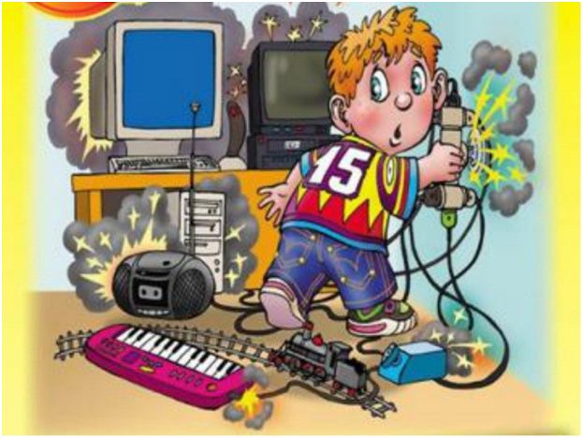

**Памятка по пожарной безопасности**

**Причины возникновения пожаров:**

1. Неисправность электросети, электроприборов, утечка газа.

2. Неосторожное обращение и шалости детей с огнем.

3. Оставленные открытыми и без присмотра двери топок печей.

4. Использование неисправных отопительных приборов.

**Для предупреждения возгораний в жилище необходимо строго соблюдать несложные правила пожарной безопасности.**

**Вот некоторые из них:**

— не оставлять включенными электроприборы после работы с ними;

— не включать в одну розетку несколько мощных потребителей электроэнергии;

— пользуясь свечами, изолировать их от стола огнестойкими материалами;

— не применять бенгальские огни, хлопушки и другие пиротехнические средства в квартирах;

— не устраивать игр со спичками, другими горящими предметами и легковоспламеняющимися материалами.

**Правила поведения во время пожара:**

1. Обнаружив пожар, позвоните в пожарную службу по номеру 101.

2. Позвонив пожарным, вы должны четко сказать свою фамилию и адрес, а также объяснить, что и где горит.

3. Предупредите о пожаре соседей, если необходимо, они помогут вам вызвать пожарных.

4. При пожаре нельзя прятаться под кровать, в шкаф, под ванну. Лучше вообще убежать из квартиры или из дома.

5. Помните: дым гораздо опаснее огня. Если чувствуете, что задыхаетесь, закройте нос и рот мокрой тряпкой, лягте на пол и ползите к выходу – внизу дыма меньше.

6. Ожидая приезда пожарных, старайтесь сохранять спокойствие: вас обязательно спасут.

7. При пожаре больше опасен не огонь, а дым. От дыма нельзя спрятаться! Он найдет тебя везде!

8. Закройте за собой входную дверь, но не запирайте её на ключ.

**Действия при возгорании телевизора:**

1. Обесточить телевизор.

2. Сообщить в пожарную службу по телефону **101 или 112.**

3. Если горение продолжается, накрыть телевизор плотной тканью, засыпать землёй из цветочного горшка.

4. Если вы не в силах справиться с огнем, покинуть помещение, плотно закрыв двери, окна. Сообщить соседям.

**Действия в задымленном помещении, если есть возможность выхода:**

1.Позвонить в пожарную службу по телефону 101 или 112.

2.Дышать через мокрую ткань.

3.Двигаться, пригнувшись или ползком к выходу.

4.Не входить туда, где большая концентрация дыма.

5. Плотно закрыв за собой дверь, двигаться вдоль стены по лестнице.

**Действия в случае, когда огонь отрезал путь к выходу:**

1.Позвонить в пожарную службу по телефону 101 или 112.

2. Заткнуть тряпками все щели в двери, поливать дверь водой.

3. Создать запас воды в ванной комнате.

4. Находиться лучше на полу около окна, дыша через мокрую ткань или выйти на балкон.

5. Взять с собой мокрое одеяло, чтобы защититься от огня (если начнет проникать), фонарик и яркую тряпку для сигнала спасателям.